Министерство Образования и Науки Украины
Севастопольский Национальный Технический Университет

Кафедра физики

Лабораторная работа №11.
«Определение индуктивности катушки.»

Выполнил:

Студент группы М-12д
Шпилевой Дмитрий
Проверил:________________

Севастополь
2003 г.

Цель работы: 1. Изучить явление самоиндукции.
2. Определить индуктивность с сердечником и без сердечника.

Приборы и принадлежности:
- Исследуемая катушка.
- Ферромагнитный сердечник.
- Реостат.
- Вольтметр.
- Амперметр.
- Источник переменного тока.
- Мост постоянного тока.

 | № | U_{ц.д.}=1В |  | ΔU | I_{ц.д}=0,5 mA |  | ΔI | Z_{i} | Z | ΔZ_{i} | ΔZ | L | ΔL
 | № | дел | В | В | дел | mA | mA | Ом | Ом | Ом | Ом | Ом | Ом
Без сердечника | 1 | 82 | 82 | 0,45 | 51 | 25,5 | 0,25 | 3216 | 3192 | 24 | 64 | 44,3 | 7,1
Без сердечника | 2 | 115 | 115 | 0,45 | 72 | 36 | 0,25 | 3194 | 3192 | 2 | 64 | 44,3 | 7,1
Без сердечника | 3 | 133 | 133 | 0,45 | 85 | 42,5 | 0,25 | 3167 | 3192 | 25 | 64 | 44,3 | 7,1
С сердечником | 1 | 82 | 82 | 0,45 | 26 | 13 | 0,25 | 6308 | 6750 | 307 | 161 | 126 | 7,6
С сердечником | 2 | 115 | 115 | 0,45 | 32 | 16 | 0,25 | 7187 | 6750 | 472 | 161 | 126 | 7,6
С сердечником | 3 | 133 | 133 | 0,45 | 40 | 20 | 0,25 | 6650 | 6750 | 65 | 161 | 126 | 7,6

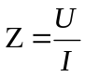; 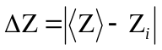; 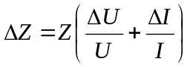;
ΔZ₁ = 64 Ом; ΔZ₂ = 161 Ом;
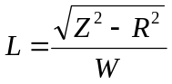; L₁ = 44,3 Ом ; L₂ = 126 Ом;
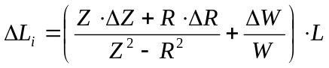; ΔL₁ = 7,1 Гн ; ΔL₂ = 7,6 Гн ;
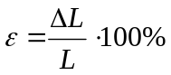; ε₁ = 16%; ε₂ = 6%;

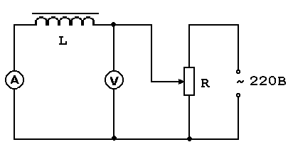

Вывод: в результате выполнения данной лабораторной работы были получены следующие данные:
индуктивность катушки с ферромагнитным сердечником L₁ = 44,3 Ом , погрешность измерений ε₁ = 16%;
и без него L₂ = 126 Ом; ε₂ = 6%.

